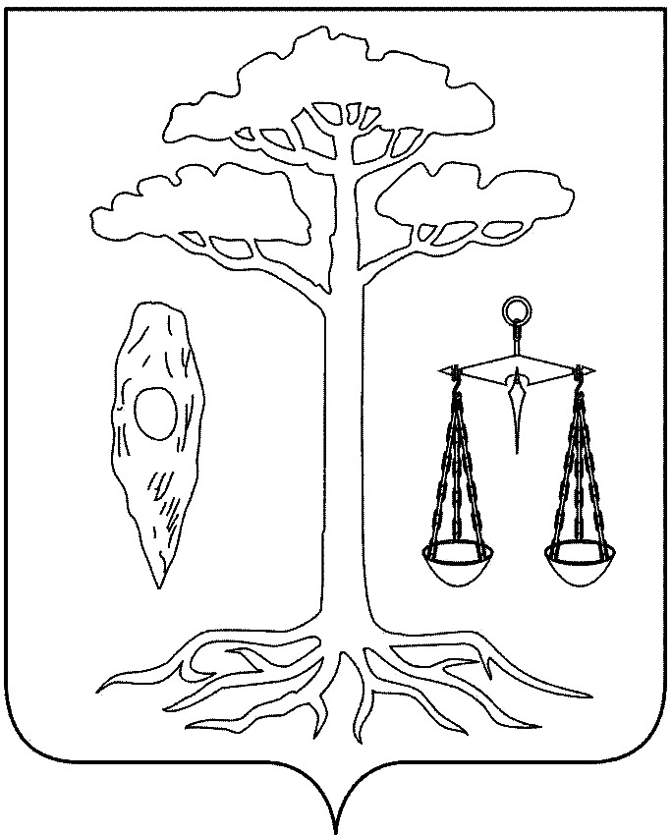

СОВЕТ
ТЕЙКОВСКОГО МУНИЦИПАЛЬНОГО РАЙОНА
ИВАНОВСКОЙ ОБЛАСТИ
шестого созыва

ПОСТАНОВЛЕНИЕ

от 14.05.2020 № 608
г. Тейково

О назначении даты публичных слушаний по проекту решения «О внесении изменений и дополнений в Устав Тейковского муниципального района Ивановской области»

В связи с ослаблением ограничительных мероприятий, связанных с введением режима повышенной готовности и режима обязательной самоизоляции для всех граждан на территории Ивановской области, введенного указом Губернатора Ивановкой области от 17.03.2020 № 23-уг, в целях обсуждения проекта решения «О внесении изменений и дополнений в Устав Тейковского муниципального района Ивановской области», в соответствии со ст. 28 Федерального закона от 06.10.2003 г. № 131-ФЗ «Об общих принципах организации местного самоуправления в Российской Федерации», постановлением Совета Тейковского муниципального района от 03.04.2020 № 600 «О переносе даты публичных слушаний по проекту решения «О внесении изменений и дополнений в Устав Тейковского муниципального района Ивановской области»,

Совет Тейковского муниципального района ПОСТАНОВЛЯЕТ:

1. Возобновить публичные слушания по проекту решения «О внесении изменений и дополнений в Устав Тейковского муниципального района Ивановской области».
2. Назначить дату проведения публичных слушаний по проекту решения «О внесении изменений и дополнений в Устав Тейковского муниципального района Ивановской области» на 02.06.2020г. в 10.00 в зале администрации.
3. Опубликовать настоящее постановление на официальном сайте администрации Тейковского муниципального района и в «Вестнике Совета Тейковского муниципального района».

И.о. председателя Совета
Тейковского муниципального района Д.А. Беликов

